**REGULAMIN**

**VII MISTRZOSTW POLSKI STRAŻAKÓW W BIEGU GÓRSKIM**

**XXI MISTRZOSTW WOJEWÓDZTWA PODKARPACKIEGO STRAŻAKÓW PSP**

**W BIEGACH PRZEŁAJOWYCH**

**Jasło – Ożenna (Gmina Krempna),**

**30 sierpnia 2024 r.**

1. **Cel imprezy:**

**-** popularyzacja biegów masowych, jako czynnej formy rekreacji,

**-** podnoszenie sprawności fizycznej strażaków.

1. **Organizator – gospodarz:**

Organizatorem Mistrzostw jest Komenda Wojewódzka Państwowej Straży Pożarnej   
w Rzeszowie oraz Sportowy Klub Pożarniczy „Strażak” w Rzeszowie.

Gospodarzem biegu jest Komenda Powiatowa Państwowej Straży Pożarnej w Jaśle.

1. **Termin i miejsce:**

Zawody odbędą się w dniu 30 sierpnia 2024 r. Zbiórka uczestników przy Ośrodku Edukacji Ekologicznej w Ożennej (powiat jasielski Gmina Krempna) do godz. 10.40.

Start o godz. 11.00. w miejscowości Ożenna przy Centrum Edukacji Ekologicznej

Link do strony zawodów:

https://pifsport.com.pl/vii-mistrzostwa-polski-strazakow-w-biegu-gorskim-92km-jaslo-ozenna-30-08-2024r/

1. **Trasa:**

Trasa biegu przebiega w ciągu drogi wojewódzkiej nr 992 w kierunku miejscowości Grab, a następnie drogą leśną w kierunku Ożennej . Start i meta biegu usytuowane są   
w miejscowości Ożenna przy Centrum Edukacji Ekologicznej Młodzieżowego Domu Kultury i na początku biegaczy czeka ok. 2200 metrowy odcinek drogi asfaltowej. Następnie trasa prowadzi przez malownicze, pofałdowane tereny leśne Nadleśnictwa Gorlice drogą utwardzoną kamienistą na dystansie ok. 5700 m. Ostatni 1300 metrowy odcinek biegacze będą pokonywać po asfalcie.

Bieg ma charakter górski po trasie oznaczonej co 1 km.

Dane trasy wg pomiaru GPS:

Wzrost wysokości: 130 m

Spadek wysokości: 130 m

Min. wysokość: 479 m n.p.m.

Maks. wysokość: 598 m n.p.m.

Dystans: 9.2 km

Link do mapy trasy biegu:

https://goo.gl/maps/YaaiMHxaL6sM91zs8

W ramach „VII Mistrzostw Polski Strażaków w Biegu Górskim” rozegrane zostaną   
„XXI Mistrzostwa Województwa Podkarpackiego Strażaków PSP w Biegach Przełajowych”.

**5.Klasyfikacja:  
I.** Klasyfikacja indywidualna mężczyzn w nw. kategoriach wiekowych:

- klasyfikacja generalna – (dotyczy Pucharu Polski i Mistrzostw Woj. Podkarpackiego)

- kategoria A: do 29 lat,

- kategoria B: 30 – 39 lat,

- kategoria C: 40 – 49 lat,

- kategoria D: 50 lat i powyżej.

O przynależności do danej kategorii wiekowej decyduje rok urodzenia.

Podczas nagradzania zawodników w kategorii mężczyzn, klasyfikacja generalna nie dubluje się z kategoriami wiekowymi, co oznacza, że zawodnik nagrodzony   
w klasyfikacji generalnej (miejsca 1-3) nie otrzymuje stosownych wyróżnień (medali, pucharów, nagród) w swojej kategorii wiekowej, a jedynie punkty do klasyfikacji Pucharu Polski, zgodnie z faktycznie zajętym miejscem.

Zawodnicy zatrudnieni w jednostkach organizacyjnych PSP z terenu województwa podkarpackiego będą klasyfikowani w obu biegach.

**II.** Klasyfikacja generalna kobiet – bez podziału na kategorie wiekowe.

1. **Warunki uczestnictwa:**

VII Mistrzostwa Polski Strażaków w Biegu Górskim:

W biegu mogą uczestniczyć wszystkie osoby zatrudnione w jednostkach organizacyjnych PSP (strażacy, pracownicy cywilni, studenci) oraz emeryci PSP po przedłożeniu w dniu biegu właściwej i aktualnej legitymacji służbowej, emeryckiej lub zaświadczenia   
o zatrudnieniu. Ponadto prawo startu mają strażacy zagraniczni, zaproszeni przez organizatora.

XXI Mistrzostwa Woj. Podkarpackiego Strażaków PSP w Biegach Przełajowych:

W biegu mogą uczestniczyć strażacy i emeryci PSP woj. podkarpackiego posiadający aktualną legitymację służbową lub emerycką, którzy zaznaczą odpowiednią opcję   
w formularzu zgłoszeniowym.

Opłata startowa **100 zł** płatna na konto: Sportowy Klub Pożarniczy „Strażak”   
w Rzeszowie, nr konta BS Rzeszów 13 9162 0000 2001 0010 4391 0001 **do dnia 31 lipca 2024 r**. – decyduje data zaksięgowania opłaty na koncie Organizatora. Po tym terminie opłata startowa wynosi **150 zł**, którą będzie można opłacić gotówką przed startem. Rejestracja i opłata do dnia 20 sierpnia zapewni otrzymanie pełnego pakietu startowego oraz okolicznościowego medalu. Prosi się o terminowe dokonanie wpłaty na konto. Ponadto informujemy, że istnieje możliwość otrzymania faktury/rachunku za uczestnictwo w dniu zawodów wyłącznie po wcześniejszym przesłaniu danych do dnia **23 sierpnia 2024** roku, na adres e-mail: [m.rusnarczyk@podkarpacie.straz.pl](mailto:m.rusnarczyk@podkarpacie.straz.pl). Brak możliwości wystawienia rachunku w dniu zawodów. Po upływie terminu przesłania danych zainteresowane osoby mogą otrzymać rachunek w formie listowej lub elektronicznej.

W ramach wpisowego uczestnik biegu otrzymuje: pakiet startowy, pamiątkowy medal

(po ukończonym biegu), koszulkę, napoje, posiłek.

1. **Zgłoszenia:**

Zgłoszeń należy dokonywać w systemie e-gepard.eu pod adresem <http://www.e-gepard.eu>

Zawodnicy, którzy nie brali udziału w imprezach obsługiwanych przez e-gepard.eu powinni:

- zarejestrować swoje konto w systemie: <https://www.e-gepard.eu/pl/registration/biegacz>

- po zalogowaniu się wypełnić swój profil, w którym podaje się potrzebne informacje.

Jeśli zawodnik posiada już konto (bądź utworzył je zgodnie z poprzednim krokiem):

- po zalogowaniu przejść do Panelu Uczestnika,

- wybrać opcję „lista zawodów” lub zgłosić się pod adresem:

https://www.e-gepard.eu/pl/show-contest/1465

- do „VII Mistrzostwa Polski Strażaków w Biegu Górskim” i kliknąć „zgłoś się” wypełniając dodatkowe dane.

Aby uzyskać pomoc w zgłoszeniu należy napisać e-mail na adres [biuro@pifsport.pl](mailto:biuro@pifsport.pl)

W dniu zgłoszenia należy przedłożyć podpisane „Oświadczenie Zawodnika”.

1. **Finansowanie:**

- Komenda Główna Państwowej Straży Pożarnej,

- Komenda Wojewódzka Państwowej Straży Pożarnej w Rzeszowie,

- Sportowy Klub Pożarniczy „Strażak”,

- Sponsorzy.

**Nagrody:**

Zawodnicy, którzy zajmą trzy pierwsze miejsca w każdej klasyfikacji i kategorii otrzymają medale, puchary, dyplomy i nagrody.

1. **Komisja sędziowska:**

Obsługę Mistrzostw stanowi Komisja wyznaczona przez organizatora.

1. **Program minutowy**

9.00 – 10.45 Weryfikacja oraz wydawanie numerów startowych

10.55 Zbiórka zawodników

11.00 Start w miejscowości Ożenna

13.30 Zakończenie biegu i wręczenie nagród

1. **Postanowienia końcowe:**

- gospodarz zapewni uczestnikom biegu natryski oraz napoje chłodzące,

- po zakończeniu biegu odbędzie się ceremonia wręczenia pucharów i dyplomów,

- dla uczestników Zawodów przewidziano poczęstunek po ceremonii zakończenia,

- organizator zastrzega sobie możliwość zmiany trasy,

- szczegółowych informacji dotyczących zawodów udziela:

- mł. bryg. Ireneusz Zagórski pod numerem tel. 887 788 999,

- bryg. Sławomir Madejczyk pod numerem tel. 661 688 998,

- adresy miejsc noclegowych umieszczone będą na stronie: [www.domkikrempna.pl](http://www.domkikrempna.pl),

- rezerwacja pod nr tel.: 500 176 385, 500 176 384, 514 604 483.

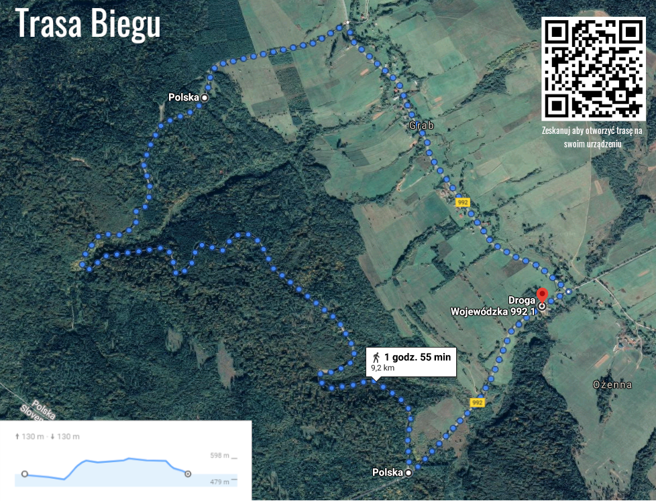

Mapa, wizualizacja wysokości trasy oraz kod QR do mapy.